วิทยาลัยพยาบาลบรมราชชนนี สุรินทร์
ทะเบียนรายชื่อหนังสือทางการพยาบาล สาขาการบริหารการพยาบาล ฉบับภาษาอังกฤษ
**********
สถิติ: หนังสือการบริหารการพยาบาลฉบับภาษาอังกฤษ-2011-2020
ดึงข้อมูลจากแท็ก: 060 เฉพาะข้อมูลในปี: 2011 2012 2013 2014 2015 2016 2017 2018 2019 2020
รายการ | จำนวนชื่อเรื่อง | จำนวนเล่ม | หมายเหตุ
การบริหารการพยาบาล | 65 | 81
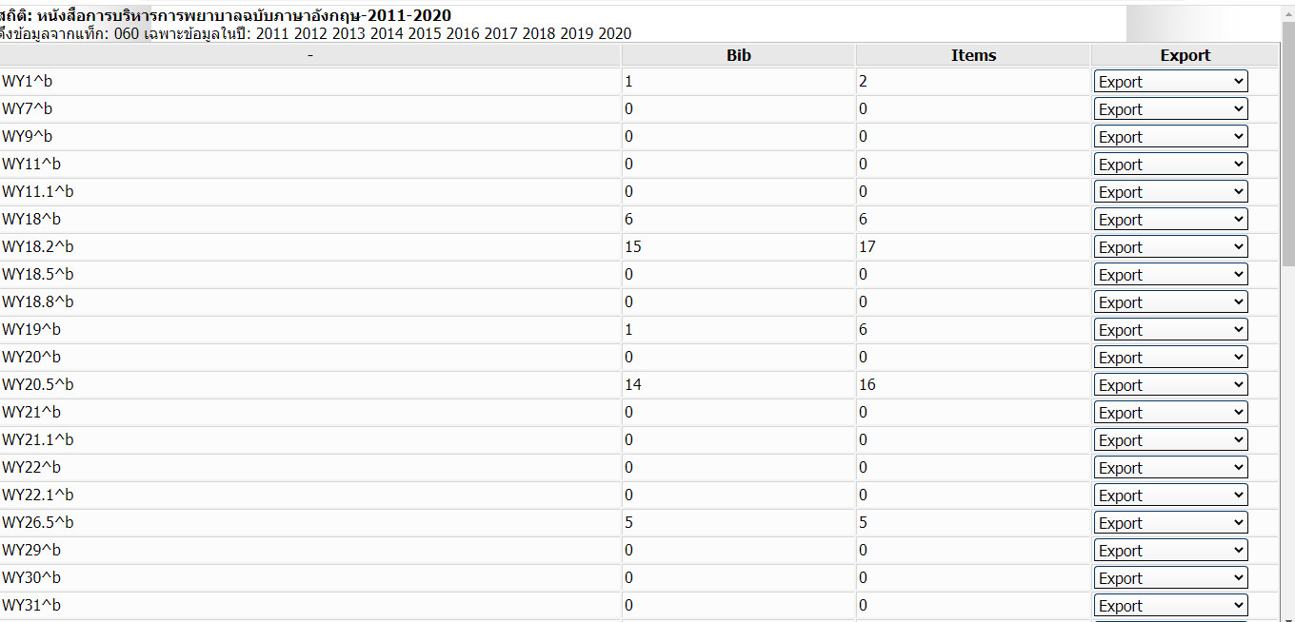

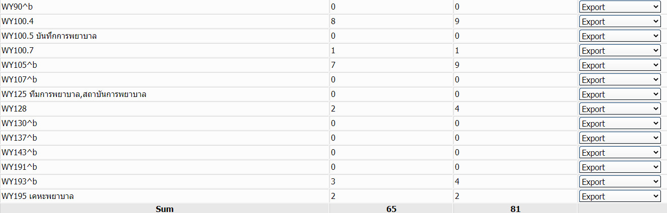

สถิติ: หนังสือการบริหารการพยาบาลฉบับภาษาอังกฤษ-2011-2020
ดึงข้อมูลจากแท็ก: เฉพาะข้อมูลในปี: 2011 2012 2013 2014 2015 2016 2017 2018 2019 2020

ลำดับ | เลขหมู่ | รายการ | ผู้แต่ง | ปีพิมพ์ | จำนวน
สมาคมทางการพยาบาล
1 | WY1 K92P 2015 | Krisada Sawaengdee. Weerasak Putthasri, Rapeepong Suphanchaimat. (2015). Public and private nursing schools in Thailand: Role and contributions in a dynamic health system? Nonthaburi : International Health Policy Program, Thailand, Ministry of Public Health | Krisada Sawaengdee. Weerasak Putthasri, Rapeepong Suphanchaimat. | 2015 | 2
การศึกษาพยาบาล
2 | WY18 S614 2011 | Hale, T. M., & Ahlschlager, P. M. (2011). Simulation scenarios for nursing education. New York : Delmar. | Tammy J. Hale, Patricia M. Ahlschlager | 2011 | 1
3 | WY18 I58 2014 | Caputi, L. (Ed.). (2014). Innovations in nursing education: building the future of nursing. Philadelphia : Wolters Kluwer Lippincott Williams & Wilkins. | Linda Caputi, editor | 2014 | 1
4 | WY18 H776L 2014 | Hood, L. J. (2014). Leddy & Pepper's conceptual bases of professional nursing (8th ed.). Philadelphia : Wolters KIluwer/Lippincott Williams & Wilkins. | Lucy Jane Hood | 2014 | 1
5 | WY18 S795p 2015 | Starkings, S., & Krause, L. (2015). Passing calculations tests for nursing students (3rd ed.). Thousand Oaks, CA : Sage Publications. | Susan Starkings, Larry Krause | 2015 | 1
6 | WY18 I58 2016 | Caputi, L. (Ed.). (2016). Innovations in nursing education. Volume 3 : building the future of nursing. Washington, DC : National League for Nursing. | Linda Caputi | 2016 | 1
7 | WY18  T253 2016 | Billings, D. M., & Halstead, J. A. (Eds.). (2016). Teaching in nursing : a guide for faculty (5th ed.). St. Louis, Mo. : Elsevier/Saunders. | Diane M. Billings, Judith A. Halstead | 2016 | 1
วัสดุอุปกรณ์ทางการศึกษา
8 | WY18.2  H86 2011 | Hurst, M. (2011). Hurst reviews medical-surgical nursing review. New York : McGraw Hill Medical. | Marlene Hurst | 2011 | 1
9 | WY18.2  K23G 2011 | Kazer, M. W., & Grossman, S. (2011). Gerontological nurse practitioner certification review. New York, NY : Springer Pub. | Meredith Wallace Kazer, Sheila Grossman | 2011 | 1
10 | WY18.2  E92M 2012 | Evangelist, T. A., Orr, T. B., & Unrein, J. (2012). McGraw-Hill's nursing school entrance exams. New York : McGraw-Hill. | Thomas A. Evangelist, Tamra B. Orr, Judy Unrein | 2012 | 1
11 | WY18.2  N337 2013 | NCLEX-PN Q & A plus! made incredibly easy. (2013). Phildelphia : Wolters Kluwer Lippincott Williams & Wilkins. |  | 2013 | 1
12 | WY18.2  B598l 2014 | Billings, D. M., & Hensel, D. (2014). Lippincott’s Q&A review for NCLEX-RN (11th ed). Philadelphia : Wolters Kluwer Health/Lippincott Williams & Wilkins. | Diane M. Billings, Desiree Hensel | 2014 | 1
13 | WY18.2  M894R 2014 | Eyles, M. O. (Eds.). (2014). Mosby’s comprehensive review of practical nursing for the NCLEX-PN examination (17th ed.).St. Louis, Mo. : Elsevier Mosby. | Mary O. Eyles. | 2014 | 3
14 | WY18.2 C797 2014 | Helming, M. G. (Eds.). (2014). Core curriculum for holistic nursing (2nd ed.). Burlington, MA : Jones & Bartlett Learning. | Mary Helming et al. editors | 2014 | 1
15 | WY18.2 G653E 2014 | Goodman, T., & Spry, C. (2014). Essentials of perioperative nursing (5th ed.). Burlington, Mass. : Jones & Bartlett Learning. | Terri Goodman and Cynthia Spry | 2014 | 1
16 | WY18.2  B598L 2015 | Billings, D. M., & Hensel, D. (2015). Lippincott Q & A review for NCLEX-RN (11th ed.). Philadelphia : Wolters Kluwer/Lippincott Williams & Wilkins. | Diane M. Billings, Desiree Hensel | 2015 | 1
17 | WY18.2 M956T 2015 | Mulholland, J. M., & Turner, S. J. (2015). The nurse, the math, the meds : drug calculators using dimensional analysis (3rd ed.). St. Louis: Esevier Mosby. | Joyce M. Mulholland, Susan J. Turner | 2015 | 1
18 | WY18.2 R945l 2015 | Rupert, D. L. (2015). Lippincott NCLEX-PN alternate format questions (3rd ed.). Philadelphia : Wolters Kluwer Health/Lippincott Williams & Wilkins. | Diana L. Rupert | 2015 | 1
19 | WY18.2 C418 2015 | Caputi, L. (Ed.). (2015). Certified nurse educator review book : the official NLM guide to the CNE exam. Philadelphia : Wolters Kluwer. | Linda Caputi | 2015 | 1
20 | WY18.2 G394 2015 | Elcock, K. (2015). Getting into nursing (2nd ed.). Los Angeles : SAGE/Learning Matters. | Karen Elcock | 2015 | 1
21 | WY18.2  N337 2016 | Moore, L. W. (Ed.). (2016). NCLEX-PN Q & A plus! made incredibly easy. Phildelphia : Wolters Kluwer Lippincott Williams & Wilkins. | Leigh W. Moore | 2016 | 1
22 | WY18.2 C797 2016 | Price, B., & Maguire , K. (Eds.). (2016). Core curriculum for forensic nursing. Philadelphia : Wolters Kluwer. | Bonnie Price, Kathleen Maguire, editors | 2016 | 1
โรงเรียนพยาบาล
23 | WY19  P895 2011 | Praboromarajchanok. (2011). Praboromarajchanok : institute for health workforce development. Nonthaburi : Praboromarajchanok. |  | 2011 | 6
วิจัยทางการพยาบาล
24 | WY20.5  P76N 2012 | Polit, D. F., & Beck, C. T. (2012). Nursing research : generating and assessing evidence for nursing practice (9th ed.). Philadelphia : Wolters Kluwer Health/Lippincott Williams& Wilkins. | Denise F. Polit, Cheryl Tatano Beck | 2012 | 1
25 | WY20.5 G562 2013 | The 3rd global congress qualitative health research holistic caring in the global context : evidences from qualitative health research : December 4-6, 2013 Pullman Hotel, Khon Kaen, Thailand. (2013). [n.p.: Khon Kaen University. |  | 2013 | 1
26 | WY20.5  B963P 2013 | Grove, S. K., Burns, N., & Gray, J. R. (2013). The practice of nursing research : appraisal, synthesis, and generation of evidence (7th ed.). St. Louis, Mo. : Saunders/Elsevier. | Susan K. Grove, Nancy Burnsand Jennifer R. Gray | 2013 | 1
27 | WY20.5 N54 2014 | Nieswiadomy, R. M. (2014). Foundations of nursing research (6th ed.).Boston : Pearson. | Rose Marie Nieswiadomy | 2014 | 2
28 | WY20.5  P769E 2014 | Polit, D. F., & Beck, C. T. (2014). Essentials of nursing research : appraising evidence for nursing practice (8th ed.). Philadelphia : Wolters Kluwer Health/Lippincott Williams& Wilkins. | Denise F. Polit, Cheryl Tatano Beck | 2014 | 2
29 | WY20.5 P769S 2014 | Polit, D. F., & Beck, C. T. (2014). Study guide for essentials of nursing research : appraising evidence for nursing practice (7th ed.). Philadelphia : Wolters Kluwer/Lippincott Williams & Wilkins. | Denise F.Polit, Cheryl Tatano Beck | 2014 | 1
30 | WY20.5  G378r 2015 | Gerrish, Kate, & Lacey , A. (Eds.). (2015). The research process in nursing (7th ed.). Chichester : Wiley-Blackwell. | Kate Gerrish, Anne Lacey | 2015 | 1
31 | WY20.5 C554R 2015 | Christensen, L. B., Johnson, R. B., & Turner, L. A. (2015). Research methods, designs and analysis (12th ed.). Boston : Pearson Education. | Larry B. Christensen, R. Burke Johnson, Lisa A. Turner | 2015 | 1
32 | WY20.5  G883U 2015 | Grove, S. K., Gray, J. R., & Burns, N. (2015). Understanding nursing research : building an evidence-based practice (6th ed.).St. Louis : Elsevier. | Susan K. Grove, Jennifer R. Gray, Nancy Burns | 2015 | 1
33 | WY20.5  R289 2015 | Rebar, C. R., &. Gersch, C. J. (2015). Understanding research for evidence-based practice (4th ed.).Philadelphia : Wolters Kluwer/Lippincott Williams &Wilkins Health. | Cherie R. Rebar, Carolyn J. Gersch | 2015 | 1
34 | WY20.5 E47 2016 | Ellis, P. (2016). Understanding research for nursing students (3rd ed.).Los Angeles: Sage. | Peter Ellis | 2016 | 1
35 | WY20.5 M113A 2016 | McDonnel, P., & McNiff, J. (2016). Action research for nurses. Los Angeles: SAGE. | Peter McDonnel, Jean McNiff | 2016 | 1
36 | WY20.5 P769R 2017 | Polit, D. F., & Beck, C. T. (2017). Resource manual for nursing research : generating and assessing evidence for nursing practice (10th ed.). Philadelphia : Wolters Kluwer. | Denise F. Polit, Cheryl Tatano Beck | 2017 | 1
37 | WY20.5  P76N 2017 | Polit, D. F., & Beck, C. T. (2017). Nursing research : generating and assessing evidence for nursing practice (10th ed.). Philadelphia : Wolters Kluwer. | Denise F. Polit, Cheryl Tatano Beck | 2017 | 1
สารสนเทศทางการพยาบาล การประมวลผลข้อมูล
38 | WY26.5 S113E 2011 | Saba, V. K., & McCormick, K. A. (2011). Essentials of nursing informatics (5th ed.). New York : McGraw-Hill, Medical Publishing Division. | Virginia K. Saba,Kathleen A. McCormick.. | 2011 | 1
39 | WY26.5 S516I 2019 | Sewell, J. P., & Thede, L. Q. (2013). Informatics and nursing : opportunities and challenges (4th ed.). Philadelphia : Wolters Kluwer Health/Lippincott Williams& Wilkins. | Jeanne P. Sewell, Linda Q. Thede. | 2013 | 1
40 | WY26.5  A652 2015 | Alexander, S., Frith, K. H., & Hoy, H. (Eds.). (2015). Applied clinical informatics for nurses. Burlington, Mass. : Jones & Bartlett Learning. | Susan Alexander, Karen H. Frith, Haley Hoy, editors | 2015 | 1
41 | WY26.5  N974 2015 | McGonigle, D., & Mastrian, K. (Eds.). (2015). Nursing Informatics and the Foundation of Knowledge (3rd ed.). Burlington, Massachusetts : Jones & Bartlett Learning. | Dee McGonigle, Kathleen Mastrian | 2015 | 1
42 | WY26.5 S516I 2019 | Sewell, J. (2019). Informatics and nursing : opportunities and challenges (5th ed.). Philadelphia : Wolters Kluwer Health/Lippincott Williams & Wilkins. | Jeanne Sewell | 2019 | 1
การประเมินทางการพยาบาล การวินิจฉัยทางการพยาบาล
43 | WY100.4  S33 2012 | Student laboratory manual for Bates' nursing guide to physical examination and history taking. (2012). Philadelphia : Wolters Kluwer Lippincott Williams & Wilkin,. |  | 2012 | 1
44 | WY100.4  W753h 2013 | Wilson, S. F., & Giddens, J. F. (2013). Health assessment for nursing practice (5th ed.). St. Louis, Mo. : Elsevier. | Susan FickerttWilson, Jean Foret Giddens | 2013 | 1
45 | WY100.4  W374h 2014 | Weber, J. R., & Kelley, J. H. (2014). Health assessment in nursing (5th ed.).Philadelphia : Wolters Kluwer Health/Lippincott Williams& Wilkins. | Janet R Weber, Jane H.Kelley | 2014 | 1
46 | WY100.4  J54N 2015 | Jensen, Sharon..(c2015). Nursing health assessment : a best practice approach /. ( 2 nd ed.).Philadelphia : Wolters Kluwer/Lippincott Williams &Wilkins,. | Sharon Jensen | 2015 | 2
47 | WY100.4  J54L 2015 | Jensen, S. (2015). Laboratory manual for nursing health assessment : a best practice approach. Philadelphia : Wolters Kluwer,. | Sharon Jensen | 2015 | 1
48 | WY100.4 H853R 2016 | Howatson-Jones, L. (2016). Reflective practice in nursing (3rd ed.).Los Angeles: Sage. | Lioba Howatson-Jones | 2016 | 1
49 | WY100.4  J54N 2019 | Jensen, S. (2019). Nursing health assessment : a best practice approach (3rd ed.). Philadelphia : Wolters Kluwer. | Sharon Jensen | 2019 | 1
50 | WY100.4  L157M 2020 | Ladwig, G. B., Ackley, B. J., Flynn Makic, M. B., & Zanotti, M. .(2020). Mosby's guide to nursing diagnosis (6th ed.).St.Louis, Missouri: Elsevier. | Gail B. Ladwig,Betty J. Ackley, Mary Beth Flynn Makic, & Melody Zanotti | 2020 | 1
การพยาบาลตามหลักฐานเชิงประจักษ์
51 | WY100.7 B879e 2014 | Brown, S. J. (2014). Evidence-based nursing : the research-practice connection (3rd ed.). Burlington, MA : Jones & Bartlett Learning. | Sarah Jo Brown | 2014 | 1
การบริหารการพยาบาล การนิเทศการพยาบาล
52 | WY105  N974 2012 | Kelly, P. (Ed.). (2012). Nursing leadership & management (3rd ed.). Delmar : Cengage Learning. | Patricia Kelly, editor | 2012 | 1
53 | WY105  L434 2014 | Huber, D. (Ed.). (2014). Leadership & nursing care management (5th ed.).St. Louis : Saunders/Elsevier. | Diane L. Huber, editor | 2014 | 3
54 | WY105 A856S 2014 | Aston, L., & Hallam, P. (2014). Successful mentoring in nursing (2nd ed.). Thousand Oaks, CA : Sage Pub. | Liz Aston, Paula Hallam. | 2014 | 1
55 | WY105 L4325 2015 | Yoder-Wise, P. S. (Ed.). (2015). Leading and managing in nursing (6th ed.). St. Louis, MO : Mosby Elsevier. | Patricia S.Yoder-Wise, Editor | 2015 | 1
56 | WY105 E47L 2015 | Ellis, P., & Bach, S. (2015). Leadership, management & team working in nursing (2nd ed.). Los Angeles : SAGE/Learning Matters. | Peter Ellis & Shirley Bach | 2015 | 1
57 | WY105 M357L 2015 | Marquis, B. L., & Huston, C. J. (2015). Leadership roles and management functions in nursing : theory and application (8th ed.).Philadelphia : Wolters Kluwer,. | Bessie L. Marquis, Carol J.Huston | 2015 | 1
58 | WY105 R941T 2015 | Rundio, AI., & Wilson, V. (2015). The doctor of nursing practice and the nurse executive role. Philadelphia : Wolters Kluwer Health. | AI Rundio, Virginia Wilson | 2015 | 1
พยาบาลเวชปฏิบัติ พยาบาลคลินิก
59 | WY128  A244 2014 | Hamric, A. B., Hanson, C. M., Tracy, M. F., & Grady, E. T. O. (Eds.). (2014). Advanced practice nursing : an integrative approach (5th ed.).St. Louis, Missouri : Elsevier/Saunders. | Ann B. Hamric, Charlene M. Hanson, Mary FranTracy, Eileen T. O Grady, editors | 2014 | 1
60 | WY128 F341P 2016 | Fenstermacher, K., & Hudson, B. T. (2016). Practice guidelines for family nurse practitioners (4th ed.).St. Louis: Elsevier. | Karen Fenstermacher, Barbara Toni Hudson | 2016 | 1
ผู้ช่วยพยาบาล พนักงานช่วยเหลือคนไข้
61 | WY193  S714M 2014 | Sorrentino, S. A., & Remmert, L. N. (2014). Mosby's essentials for nursing assistants (5th ed.).St. Louis, Missouri : Elsevier,. | Sheila A.Sorrentino, Leighann N. Remmert | 2014 | 2
62 | WY193 S714W 2014 | Sorrentino, S. A., & Remmert, L. N. (2014). Workbooks and competency evaluation review for Mosby's essentials for nursing assistants (5th ed.).St. Louis, Missouri : Elsevier. | Sheila A.Sorrentino, Leighann N. Remmert | 2014 | 1
63 | WY193  S714m 2015 | Sorrentino, S. A., & Gorek, B. (2015). Mosby's textbook for long-term care nursing assistants (7th ed.).St. Louis, Mo. : Elsevier Mosby. | Sheila A. Sorrentino, Bernie Gorek | 2015 | 1
การพยาบาลเชิงปฏิบัติ (Practical nursing)
64 | WY195 R794T 2012 | Rosdahl, C. B., & Kowalski, M.T. (2012). Textbook of basic nursing (10th ed). Philadelphia : Wolters Kluwer Health/Lippincott Williams & Wilkins. | Caroline Bunker Rosdahl, Mary T. Kowalski | 2012 | 1
65 | WY195  K871C 2017 | Kurzen, C. R. (2017). Contemporary practical/vocational nursing (8th ed.). Philadelphia : Wolters Kluwer. | Corrine R. Kurzen | 2017 | 1

